Конспект физкультурного праздника для подготовительной группы

12 апреля «День космонавтики»

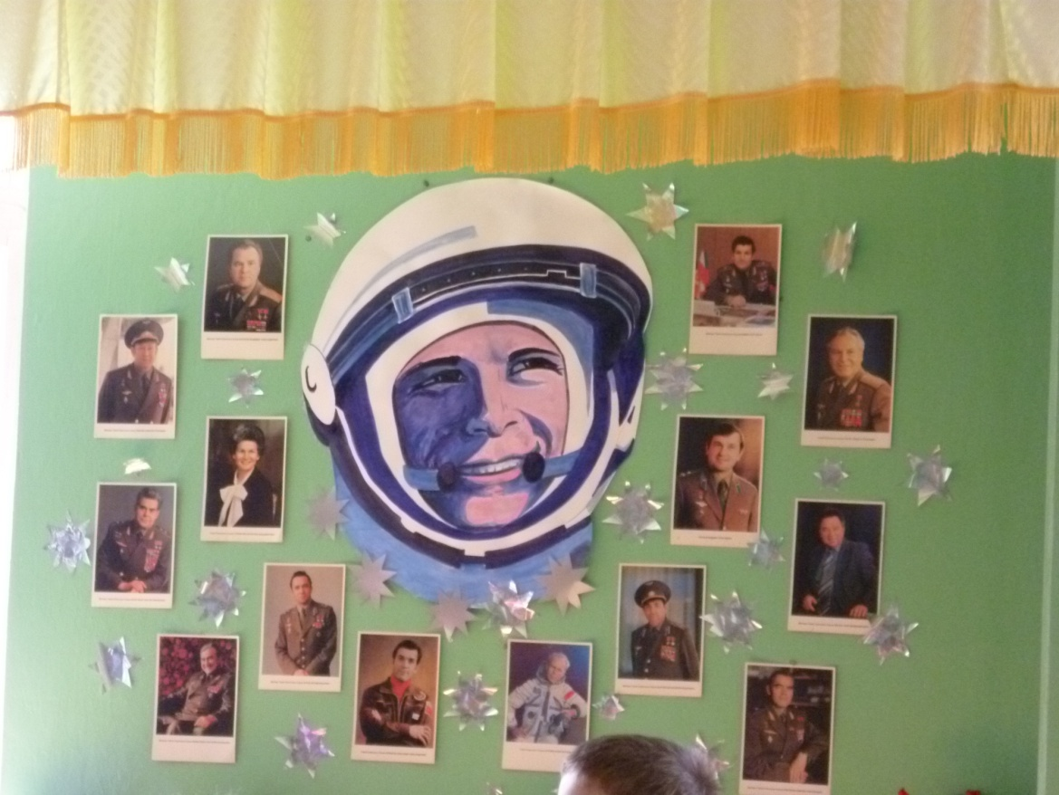
Воспитатель: Соколова Е.Н.
Высшая квалификационная категория
Инструктор физической культуры
Камкина Т И.
Высшая квалификационная категория

Дата проведения: 12.04.15г.
Место проведения: спортивный зал.
Время: 40 мин.
Одежда: спортивная

- 2 –

Зал празднично украшен. Дети под марш, шагают по залу и строятся в шеренгу.

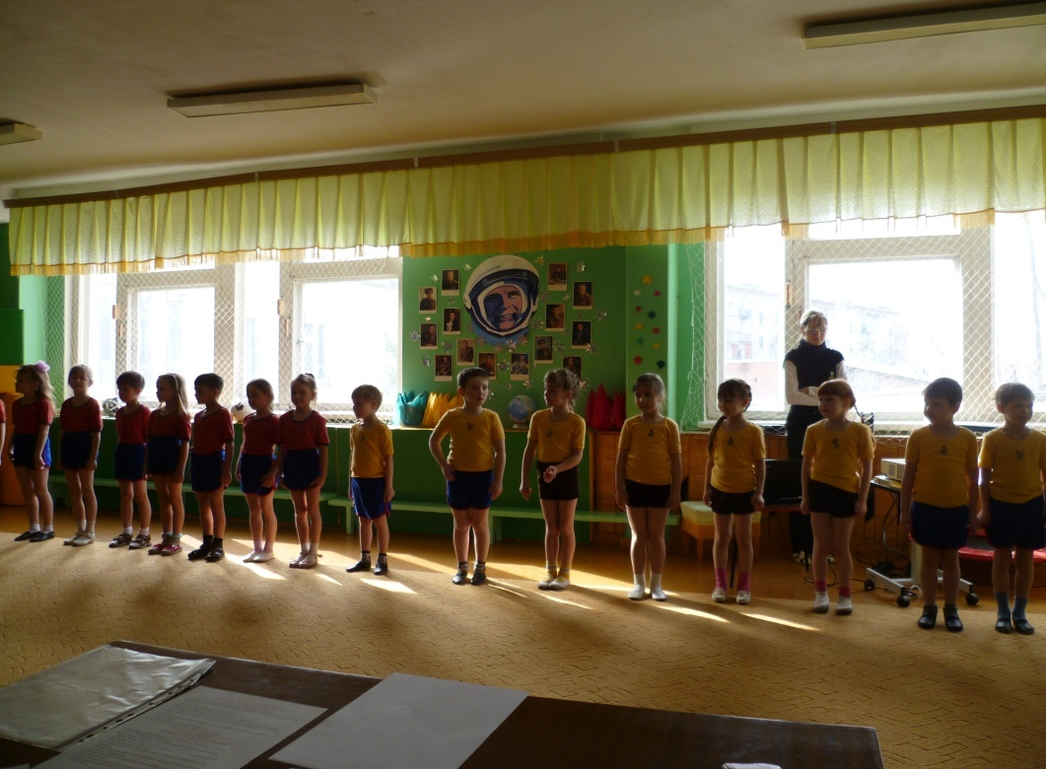

Ребята, мы собрались в этом зале чтобы провести праздник, который отмечает вся наша страна: 12 апреля «День космонавтики». Сегодня мы будем соревноваться в знаниях о космосе и космонавтах. Проверим вашу смекалку, быстроту, ловкость. Принимают участие две команды: «Мальвина», командир – Мартынов Виталий и «Белочка», командир - Подгорнов Кирилл.Оценивать соревнования будет уважаемое жюри: Токарева О.И., Сизова И.В., Савочкина О.В.
За каждую победу в конкурсе команда будет награждена звездой. У кого в конце соревнований окажется больше звёзд, та команда и победила. И так начинаем!

Ведущая: - Тысячелетиями люди мечтали о полётах к звёздам. С давних времён
загадочный космический мир притягивал к себе внимание людей. И
только 12 апреля 1961 года первый в мире лётчик – космонавт нашей
страны совершил свой героический полёт.
А звали его Юрий Алексеевич Гагарин.

Ребёнок: - Взвилась ракета в небеса и в тот же миг умчалась
Лишь в синем небе полоса как снег, белеть осталась.

Ведущая: - Чтобы в космос полететь, надо многое уметь.
Влево – вправо наклоняться, даже боксом заниматься,
И зарядку по утрам очень нужно делать Вам!

- 3 -
I задание «Делай как я - делай лучше нас»

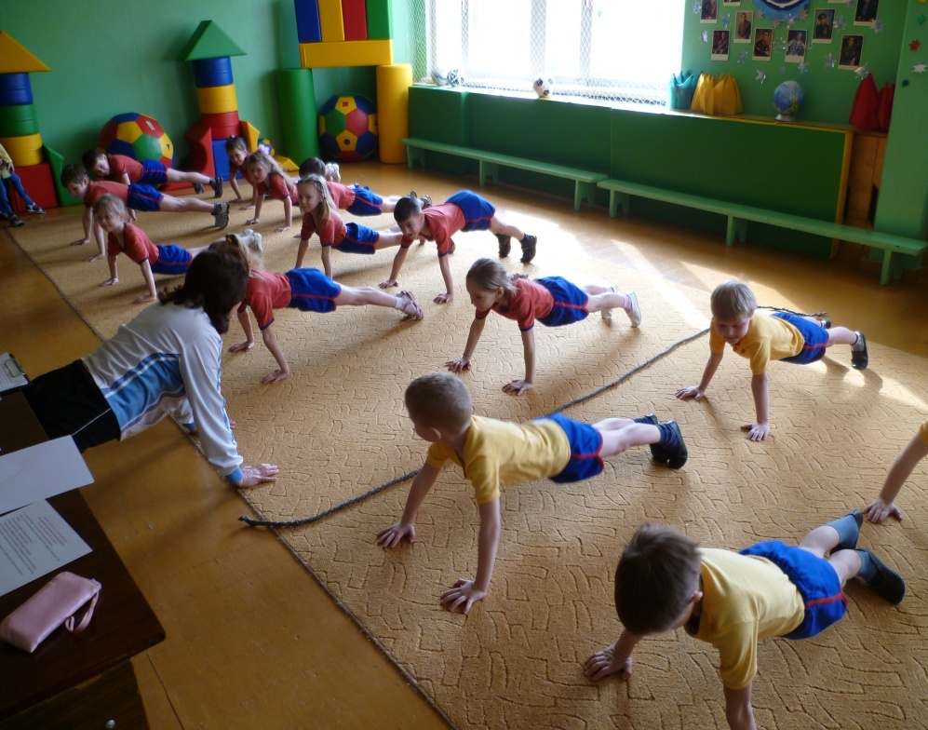

Дети под песню Высоцкого «Зарядка» выполняют упражнения по показу воспитателя.

Ведущая: - Чтобы в космос полететь, надо многое уметь.
Быть здоровым, не лениться, в школе хорошо учиться.

В школу вы не ходите, но в детском саду проводятся занятия, как в школе, на них вам воспитатели рассказывали, читали книги, рассматривали иллюстрации о Ю.Гагарине. Вот сейчас и узнаем, кто из вас самый внимательный, у кого хорошая память. Вам нужно будет ответить на вопросы воспитателя быстро.

II задание «Расскажи о Ю. Гагарине»
1. Где родился Гагарин? (Село Клушино Смоленской области)
2. Какое количество времени был в космосе корабль Ю.Гагарина? (108мин. или 1 час 48 мин)
3. Как назывался корабль Гагарина? (Восток-1)
4. Какой позывной был у космонавта? (Кедр)
5. Назовите цвет скафандра Гагарина. (Оранжево – красный)
6. Как возвращаются на землю космонавты? (В специально спускаемом аппарате)
7. Куда приземлился гагарин после полёта? (Местом приземления стала Саратовская область)
8. Как называется взлётная площадка, с которой стартуют космические корабли? (Космодром)
9. Где находится космодром? (В Байконуре)
10. Все ли полёты в космос проходили успешно? ( Нет)
- 4 -

Да, ребята. Одни ракеты взрывались, другие отклонялись от нужного направления и сгорали в воздухе. При возвращении на Землю в 1967г. погиб лётчик – космонавт В. Комаров, а в 1971г. погибли В.Волков и В. Пацаев. Были и другие потери. Каждый полет в космос связан с большим риском. Послушаем жюри.

Ребёнок: - Взлетел в ракете русский парень,
Всю землю видел с высоты.
Был первым в космосе Гагарин,
Каким по счёту будешь ты?

Ведущая: - В открытый космос космонавты выходят в скафандрах, в
которых есть кислород, тепло и давление – совсем как на
Земле. За спиной у них ракетный ранец, с помощью
которого они могут перемещаться.

III задание «Кто первый сядет в ракету?»

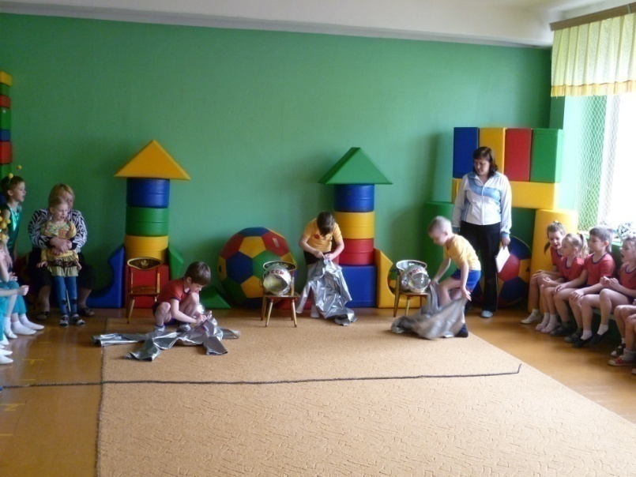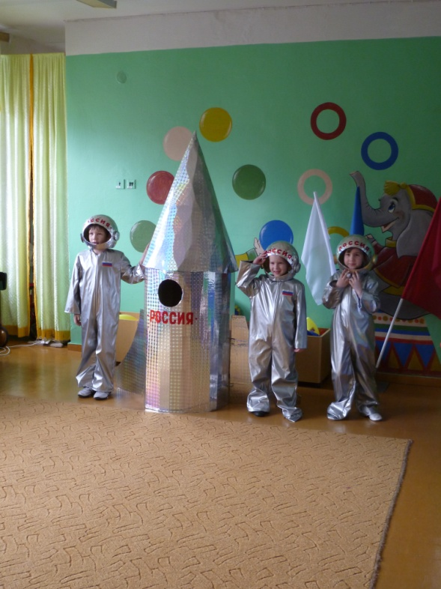

Два мальчика и одна девочка должны быстро одеть скафандр
каску и подойти к ракете. Проводится игра 2 раза.

Ведущая: - Все ракеты стартуют с космодрома. Предлагаю поиграть в
игру, которая так и называется «Космодром». В настоящее
время существуют многоразовые, пилотируемые
транспортные корабли. Вот вы ими и будете. Игру оценивает
наше жюри.
- 5 -
IV задание «Космодром»
У каждой команды детей по два цвета шариков. Дети это ракеты,
которые должны приземлиться на космодроме. 1 раз приземляются,
строясь в колонну,2 раз - в шеренгу.

Ведущая: - Пока жюри подводит итоги, предлагаю: участникам отдохнуть,
набраться сил, а болельщикам отгадать загадки.

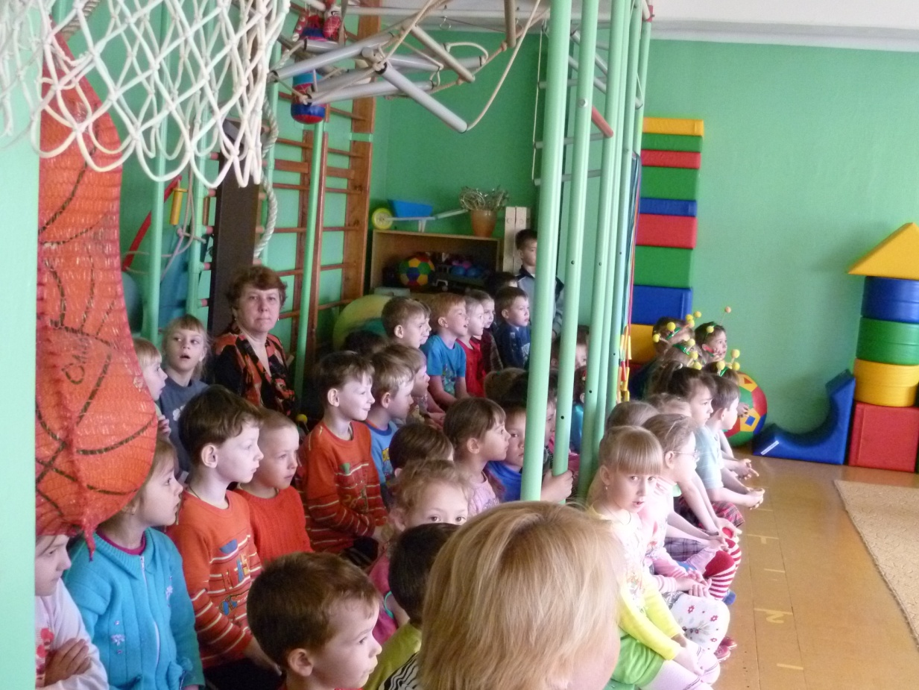

1. Голубая простыня весь свет одевает (Небо)
2. Над бабушкиной избушкой висит хлеба краюшка. Собака лает, а
достать не может.
3. Золотые цветы вечером расцветают, а утром исчезают (Звёзды).
4. Пролетел по небу дом, космонавты в доме том (Ракета).
5. Ночь уже не так темна, если светит нам (Луна)
Слушаем жюри.

Ведущая: - И так, продолжаем слушать ваши знания о космосе.

V задание «Звёздные дали»
1. Когда был запущен первый искусственный спутник земли? (4 октября 1957г. и
назывался он «Спутник»)
2. Кто побывал в космосе до человека? (9 собак: Лайка, Белка, Стрелка, Пчёлка,
Мушка, Звёздочка, Чернушка, Уголёк, Ветерок)

- 6 -

3.Кто первым сделал проект космической ракеты? (К.Э. Циолковский) Его называли
великим мечтателем.
4. Кто был главным конструктором первого космического корабля? (С.П. Королёв)
5. Назовите фамилии советских космонавтов – женщин. (В.Терешкова. С. Савицкая,
Е.Кондракова)
6. Назовите фамилию космонавта вышедшего первым в открытый космос. (Алексей
Леонов)
7. Кем и когда была осуществлена первая высадка людей на Луну. (Космический
корабль США «Аполлон – 11» в составе 3-х человек 21 июля 1969г.)

Ведущая: - Они вышли на поверхность Луны, собрали образцы лунных пород,
установили научные приборы.
Жить и работать в невесомости совсем нелегко. Если вы
окажетесь в невесомости, вас будет тошнить. А космонавтов не
тошнит, потому что они заранее много тренируются в воздухе и
под водой, в аквалангах. Даже на космических кораблях
есть тренажёры, космонавтам всегда нужно быть в форме.
Посмотрим сейчас, в какой форме находятся наши дети.

VI задание «Кто дольше прокрутит обруч»
Соревнуются девочки, затем мальчики.

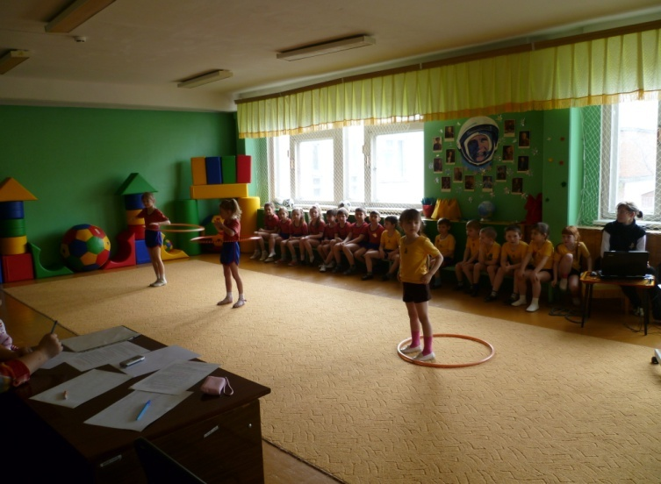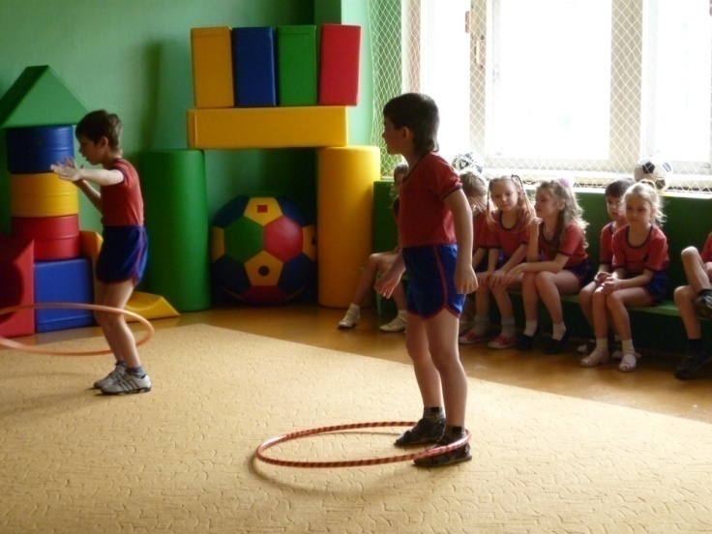

- 7 -

VII задание «Кто дольше попрыгает на скакалке»
Соревнуются только девочки.

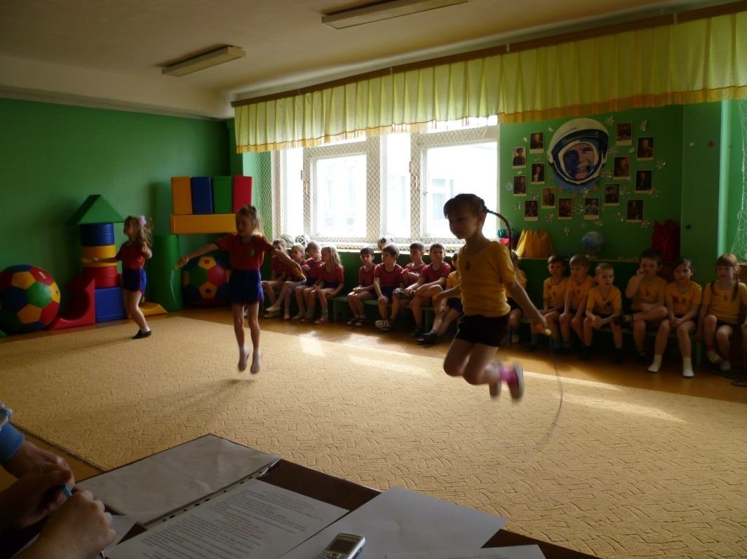

Ведущая: - Пока жюри готовиться сообщить результаты предлагаю посмотреть
выступление детей из группы «Буратино» под названием
«Инопланетяне».

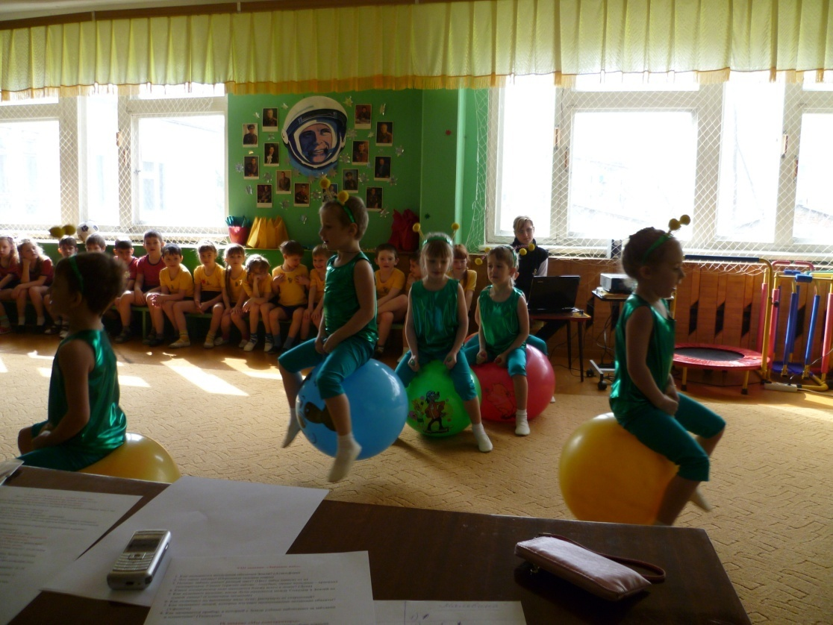

Слушаем жюри.
Ведущая: - В наши дни изучением звёзд занимаются астрономы и физики.
Звёзд на небе огромное количество, их почти невозможно
сосчитать. Их мы видим не все на небе, да и то в ясную погоду.

- 8 –

Ведущая: - Да это и не важно. Гораздо важнее знать из чего состоят они,
почему светят, как устроен мир, в котором мы живём. А что знают
о звёздах наши дети?

VIII задание «Звёздное небо»
1. Как называется воздушная оболочка Земли? (Атмосфера)
2. Что такое звёзды? (Огромные газовые шары)
3. Почему звёзды имеют разный цвет? (Цвет звёзд зависит от их температуры. Самые горячие звёзды
голубые, самые холодные – красные)
4. Какое космическое тело находится ближе всего к земле? (Луна)
5. Как называют явление когда Луна находится между Солнцем и Землёй на одной линии? (Солнечное затмение)
6. Как отличают по внешнему виду луну, растущую от стареющей?
7. Как называют людей, которые изучают неопознанные летающие объекты? (Уфологи)
8. Как называется прибор, в который с Земли учёные наблюдают за звёздами и планетами? (Телескоп)

Ведущая: - Телескопы стоят в специально построенных зданиях –
обсерваториях, которые стоят на вершинах гор. Ребята, я
предлагаю побыть конструкторами, и построить ракету по
рисунку.

IX задание «Мы конструкторы»
Принимают участие 7 детей, проводится 1 раз.

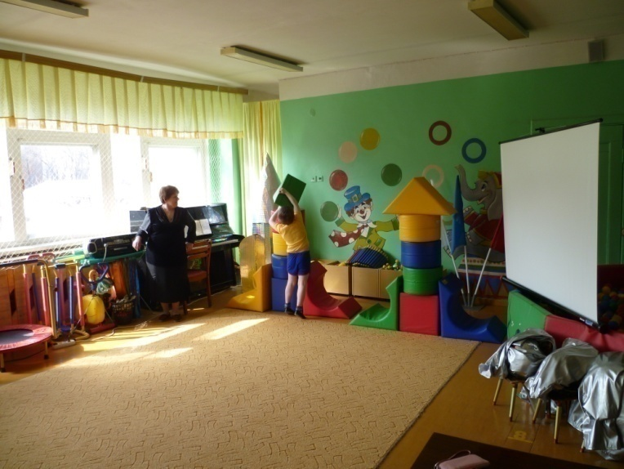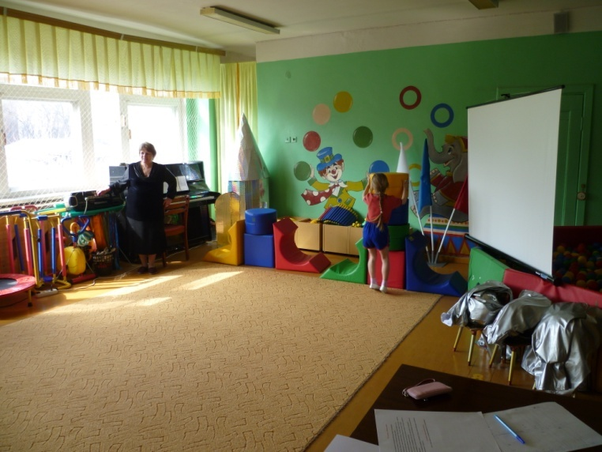

- 9 -

Ведущая: - Быть космонавтом не только почётно, но и очень трудно. Надо
быть смелым, решительным, настойчивым, надо много знать. Мы
все гордимся что именно российский гражданин первый в мире
полетел в космос. Труд космонавтов по достоинству оценила наша
страна, все космонавты удостоены высоких наград.
Может быть кто-то из вас тоже станет космонавтом или
конструктором ракет, изобретёт такую ракету, в которой люди не
будут испытывать таких перегрузок и прославят нашу страну.
Дорогие ребята! Наш праздник подошёл к концу.
Жюри подводит последние итоги, а я благодарю всех, кто
принимал участие в соревнованиях.

